Воспоминания о деде.

Идут года, наши дети растут, появляются внуки, и все чаще начинаешь вспоминать наших дедов и бабушек, какие они были, похожи ли мы на них. Ведь было время, когда мы беззаботные и счастливые приезжали к ним на выходные, а они окружали нас своим теплом и лаской. А мы ведь не когда не задумывались какая у них была сложная судьба, ведь на их плечи легла вся тяжесть войны и мало того они еще растили наших родителей. Мы не когда не слышали от них жалоб на свою жизнь, спрашивая их о их жизни они всегда старались уйти от ответа оберегая нас от тех страшных годах, которые вынесли сами.
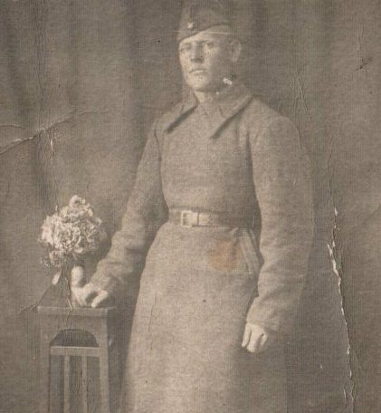
И вот прошло уже много лет и нет уже наших дедов и бабушек, а в голове возникают мысли ведь мы совсем их не знали, не знали мы и о их судьбе, о их жизни. Только сейчас начинаешь искать те ниточки, которые могут все или хотя бы часть рассказать о их судьбе. Как хорошо, что живы еще родители и тетушки с дядюшками. В надежде узнать о судьбе своего деда Несмачных Виктора Васильевича мне пришлось проделать не мало работы. Вначале я обратилась в архив, где немного нашла о нем, но когда я начала разговаривать с родственниками я узнала, что там допущены ошибки. Сопоставив все, что узнала, я смогла собрать небольшую, но в том числе сложную биографию о том добром, веселом и жизнерадостном человеке, которого я знала в детстве, и не когда бы не подумала, что столько страданий легло на его плечи.
Мой дед Несмачных Виктор Васильевич. Родился 7 марта 1910 г. в Новосибирской обл. По национальности русский. Образование начальное. До войны жил г.Алдан на реке Лене работал трактористом на золотых приисках. Призван в армию в 1939 г. в Якутской АССР. С самого начала он находился на переднем крае боевых действий.
С призывного пункта его направили служить в пограничные войска. На его долю, как и на долю его сверстников и отцов, выпало трудное счастье солдата. До начала Великой Отечественной войны, еще до вероломного нападения фашистов, пограничники защищали нашу советскую границу от всех непрошеных гостей. Дед получил звание лейтенанта пограничных войск за свою храбрость и целеустремленность. С боями прорвались в нашу страну немецкие захватчики. Многие в то время погибли, многие были взяты в плен, в том числе и мой дед. Родные не получали от него не каких весточек и не знали что с ним, только в 1943г. пришла похоронка, что погиб без вести. Плен отбывал в Германии. В плену работал механиком, ремонтировал немецкие машины. Очень тяжелое испытание выпало на долю нашего солдата, но с огромной выдержкой и железным характером он выдержал испытание плена. Как память на всю жизнь, на спине и на ногах остались кровяные лепешки от побоев, а на ногах шрамы от колодок. При воспоминаниях о войне пытался всегда уйти от ответа и плакал.
После освобождения из плена летом 1945г. он идет в Сибирь, в г. Прокопьевск куда переехала его семья (жена и дочь), затем в1946 г. началась стройка Краснобродского угольного разреза и Виктор Васильевич был в числе первооткрывателей. Жить приходилось в палатках, затем в скале вырубили землянки, куда он и перевез свою семью, и где родились еще двое детей ( сын и дочь), а затем уже в 50-х годах с помощью разреза построили дом, где родились еще двое детей и тоже сын и дочь.
Всего в семье Несмачных было пять детей. На разрезе работал вначале взрывником, затем отгрузчиком в штольнена , а затем машинистом экскаватора. За хорошую работу неоднократно получал поощрения, а так же был депутатом поселкового совета. В1970 г. ушел на пенсию, а в 1977г. в связи с расширением разреза дом, в котором они жили, пошел под снос, и семья переехала в д. Карагайла, где занимался подсобным хозяйством. Прожил дед до 1988г. По воспоминаниям земляков, он был хорошим, честным человеком.
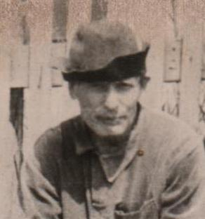
Вот такой сложной и в какой - то мере счастливой жизнью прожил дед, ведь дожив всего до 78 лет, он имел пятерых детей, четырнадцать внуков и восемь правнуков. Можно с гордостью сказать, что мой дед прожил свою жизнь не зря, и мы его внуки гордимся им.

